РЕСПУБЛИКАНСКИЙ КОНКУРС
«ЛУЧШИЙ ПЕДАГОГ ПО ОБУЧЕНИЮ ОСНОВАМ БЕЗОПАСНОГО ПОВЕДЕНИЯ НА ДОРОГАХ»

МЕТОДИЧЕСКАЯ РАЗРАБОТКА

«Внедрение методики обучения детей школьного возраста безопасному вождению велосипеда на базе общеобразовательной школы»

Номинация: «Лучший методист по безопасности дорожного движения».

Целевая аудитория: учащиеся 9-16 лет;

Автор-составитель: Михайлов Александр Васильевич, руководитель отряда ЮИД МБОУ «Высокогорская СОШ №3», кандидат педагогических наук.

с. Высокая гора, 2026
Содержание

Стр

1. Введение……………………………………………………………………3
1.1 актуальность работы
1.2 целевая аудитория
1.3 роль и место мероприятия в системе работы педагога
1.4 цель, задачи и планируемые результаты мероприятия
1.5 форма проведения мероприятия и обоснование ее выбора
1.6 педагогические технологии, используемые для достижения
планируемых результатов
1.7 ресурсы, необходимые для подготовки и проведения мероприятия
1.8 рекомендации по использованию методической разработки
2. Основная часть……………………………………………………………..5
2.1 описание хода проведения мероприятия
2.2 методические советы по организации, проведению и подведению
итогов мероприятия
3. Результативность разработки……………………………………….……7
4. Список использованной литературы……………………………….……8
5. Приложение……………………………………………………………….…9

- Введение

1.1 Актуальность
Обеспечение безопасности дорожного движения представляет собой одну из ключевых задач, направленных на сохранение жизни и здоровья граждан. В условиях стремительного развития автомобильной индустрии и увеличения интенсивности дорожного движения, становится очевидной необходимость создания условий для непрерывного обучения участников дорожного движения, начиная с раннего возраста.
Среда обитания современного ребёнка наполнена рисками и опасностями, связанными с дорожно-транспортными происшествиями. С самого начала своего жизненного пути ребёнок оказывается вовлечённым в дорожное движение, поскольку дворы становятся частью городской инфраструктуры.
Как научить ребёнка осознанно соблюдать правила дорожного движения? Лекции, беседы, соревнования и другие формы обучения могут быть эффективными, но важно объединить их в непрерывный процесс обучения и воспитания, начиная с раннего возраста. Необходимо решать эту задачу комплексно, сочетая теоретические знания с практическими навыками.
Концепция педагогического подхода состоит в экспериментальном внедрении методики обучения детей с младшего школьного возраста безопасному вождению на велосипеде на базе образовательного учреждения.
Комплексный подход к решению проблемы может дать положительный результат – сокращение числа дорожно-транспортных происшествий с участием детей.

1.2. Целевая аудитория
С учетом возрастных и психологических особенностей обучение основам безопасного поведения на улицах и дорогах проводятся с обучающимися 9-16 лет, проявивших интерес к катанию на велосипеде.

1.3. Роль и место разработки в системе работы педагога
Отличительные черты программы заключаются в применении передовых методик и технологий, что предоставляет возможность более глубокого изучения предметов «Окружающий мир» и «Основы безопасности и защиты Родины», а также овладения новыми информационными компетенциями.
Создание интерактивного виртуального образовательного пространства позволяет обогащать и дополнять учебную программу.

1.4. Цель, задачи и планируемые результаты мероприятия;
Цель мероприятия:
- создание условий для формирования у школьников устойчивых навыков безопасного поведения на улицах и дорогах.
Задачи:
образовательные: организовать деятельность школьного отряда ЮИД - для воспитательного воздействия для успешной социализации обучающихся школы;
- привить детям и подросткам культуру безопасного поведения на дорогах;
- научить первичным навыкам оказания первой помощи при ДТП;
- формировать у учащихся устойчивые навыки соблюдения и выполнения правил дорожного движения.
воспитательные: воспитать чувство коллективизма, взаимопомощи и взаимовыручки;
- обеспечить гармоничное, эстетическое и физическое воспитание;
- научить детей работать в группе.
Планируемые результаты
Обучающиеся получат возможность:
- формирования ответственного отношения к собственной безопасности и безопасности других участников движения;
-выполнения основных правил дорожного движения;
-убеждённости в необходимости изучения курса ПДД.
Могут быть сформированы:
-интерес к деятельности клуба ЮИД по безопасности дорожного движения;
-навыки оценивания результаты собственной деятельности;
-навыки адекватного восприятия аргументированной критики;
-навыки планирования собственной деятельности, связанной с жизненными ситуациями.

1.5 Формы проведения мероприятия
Выбор формы обусловлен рядом факторов, таких как доступность, современность и новизна. В рамках данного мероприятия предлагается провести тренинги в форме школьных соревнований под названием «Безопасное колесо». В ходе соревнований участники смогут продемонстрировать свои таланты и достижения, а также углубить знания о правилах дорожного движения. Такая форма проведения мероприятия позволит участникам не только проявить свои способности, но и получить новые знания и навыки, а, главное, отобрать претендентов на конкурс.

1.6. Педагогические технологии
-игровые технологии в воспитательной работе;
-практико-ориентированный проект;
-здоровье сберегающие технологии;
-технологии сотрудничества.

1.7. Ресурсы, необходимые для подготовки и проведения занятия
Кадровые: педагог-организатор ОБЗР, педагог дополнительного образования, родительская общественность.
Методические: методическая литература или сайты по предмету.
Материально-технические: компьютер, колонки для музыкального сопровождения, мультимедийный проектор, интерактивная доска. велосипед с диаметром колеса не менее 20”, комплект знаков дорожного движения, экипировка велосипедиста.
Информационные: доступ к сети Интернет, аккаунты в соцсетях.

1.8. Рекомендации по использованию методической разработки
Методическая разработка может быть применена в деятельности классного руководителя, руководителя отряда юных инспекторов дорожного движения в школе, педагога, осуществляющего внеурочную деятельность, или педагога дополнительного образования.

- Основная часть.
2.1 Описание хода проведения занятия
В наше время велосипед – это популярный способ активно и интересно провести свободное время, а кроме того – это путь к здоровой жизни, что особенно актуально для детей и молодежи.
Мы создаём условия для обучения езде на велосипеде детей школьного возраста за три условных периода обучения:

1-й этап. Специальная физическая подготовка начинающего спортсмена (Приложение1)
Уровень общей физической подготовки начинающего велосипедиста не всегда может быть достаточен. Одним требуется повышенное развитие силы ног, другим выносливости, третьим гибкости. Поэтому целью специальной физической подготовки является общее повышение уровня физических возможностей организма, воспитание необходимых двигательных умений и навыков в процессе уроков физкультуры.
После проведения физической подготовки проходит обучение управлению рулем. Первое с чего надо начать, это научиться чувствовать себя на велосипеде свободным, расслабленным и уметь управлять центром тяжести. Затем кручение педалей и экстренная остановка. Фигурное вождение велосипеда можно проводить и в закрытых спортивных залах и манежах независимо от времени года. Упражнения выполняются участниками, не сходя с велосипеда в пределах разметки либо ограничительных фигур, стоек.
Заключительный этап на площадке фигурного вождения велосипеда, где отбираются кандидаты на следующий конкурс.

2-й этап. Владение велосипедом в экстремальных ситуациях.
Экстремальное вождение велосипеда способствует развитию навыков у участников владения техникой езды на велосипеде в самых неожиданных ситуациях и по неровностям. Под неровностями подразумевается все, что не относится к дорогам с исправным искусственным покрытием. Например, влажные валуны, песчаный грунт, размозжённая грязь, обрывы, кочки, и тому подобное, а также крутые спуски и подъемы. Мы применяем искусственные препятствия, разработанные Казанской фирмой «Зарница».

3-й этап. Тактическая медицина.
Ключевым аспектом тактической медицины является умение сохранять хладнокровие и действовать быстро, даже когда обстановка может быть стрессовой или опасной. Это особенно важно для юных инспекторов, которые могут столкнуться с различными экстренными ситуациями на дороге, такими как ДТП или другие происшествия. В таких случаях важно не только оказать первую помощь пострадавшим, но и обеспечить свою безопасность и безопасность окружающих.
Эффективность обучения напрямую зависит от применяемых методов и форм, которые должны учитывать возрастные особенности учащихся.

Для начальных классов (2-4) мы выбрали следующий алгоритм оказания первой помощи: ребёнок должен знать и уметь:
-основные правила вызова скорой медицинской помощи,
-обеспечение контрольного положения пострадавшего.
Вызов скорой медицинской помощи осуществляется несколькими способами:
- по телефону (можно набрать номера «03», «103», «112»);
- с помощью коротких текстовых сообщений (SMS).
При вызове скорой помощи нужно кратко рассказать диспетчеру:
- что случилось;
- указать примерный возраст и пол пострадавшего;
- адрес, где находится пострадавший;
- указать номер телефона, с которого звоните.
Звонок будет принят после подтверждения диспетчера «вызов принят».
Обеспечение контрольного положения пострадавшего

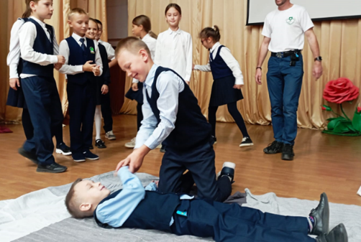
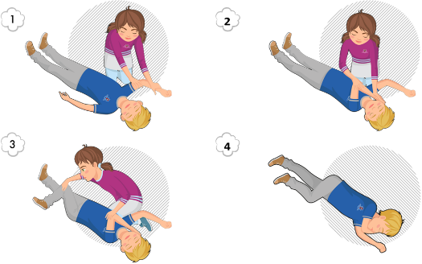

Для средних классов (5-7) алгоритм оказания первой помощи видим так: основные правила вызова скорой медицинской помощи, обеспечение контрольного положения пострадавшего, оказание первой помощи при отсутствии сознания, остановке дыхания и кровообращения.
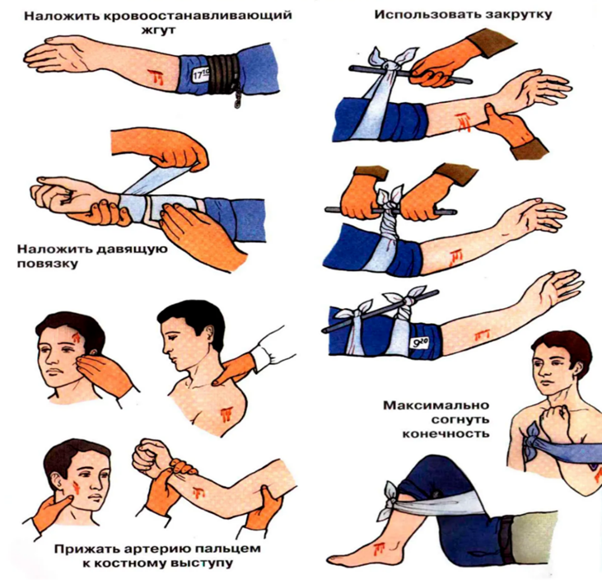

Для старших классов (8-11) у нас сделан упор на практические занятия, активное использование военно-тактических и военно-спортивных игр с применением полученных навыков тактической медицины. Ребёнок должен знать и уметь:
-основные правила вызова скорой медицинской помощи;
-обеспечение контрольного положения пострадавшего;
-оказание первой помощи при различных ситуациях и переломах;
-транспортировка пострадавших.

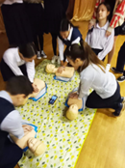
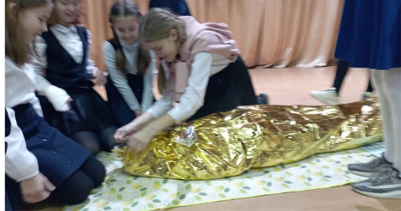
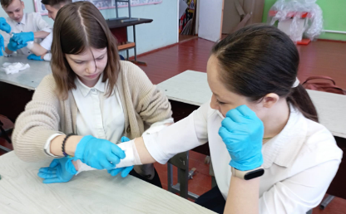
Для каждого из них определены свои главные задачи.
Продолжительность каждого из периодов зависит от возраста, спешности освоения им определенного периода обучения. Примерная продолжительность составляет от 2 до 7 недель, а далее идет закрепление полученных навыков.
До начала занятий предусмотрено консультативно-методическое (инструктивное) сопровождение семьи по обучению правилам езды на велосипеде и СИМам.

2.2. Методические советы по организации и проведению мероприятия
Взять на вооружение методику проведения такого типа урока можно всем учителям, т.к. это не требуют специального оснащения. Особое внимание при проведении таких уроков надо обращать на то, чтобы активность всех детей была равномерной, чтобы сильные ученики не брали решение всех проблем на себя, чтобы слабые ученики тоже имели возможность показать свои силы.
Как для учеников, так и для учителя, урок будет интересен и результативен только тогда, когда он современен в самом широком понимании этого слова. Современный - это и совершенно новый, и не теряющий связи с традиционным.
Данная методическая разработка создана как пример того, как можно разнообразить урок и активизировать мышечную деятельность учащихся. Любой учитель может использовать данную методическую разработку для создания своего аналогичного урока.

- Результативность разработки.

Предлагаемая технология занимает одно из самых важных мест в изучении правил безопасного поведения на дороге. В результат работы происходит улучшение физиологических функций организма учащихся, интенсивно развиваются психофизические качества, двигательные навыки необходимые для эффективного развития физической способности езды на велосипеде.
В связи с этим необходимо обратить внимание, что нами рассматривается подростковой возраст. Школьники такого возраста наиболее повержены опасностям на дороге в силу отсутствия жизненного опыта, совершают легкомысленные поступки.
На констатирующем этапе исследования для определения эффективности методики мы участвуем в ежегодных соревнованиях «Безопасное колесо», при помощи которых выявляем эффективность методики.

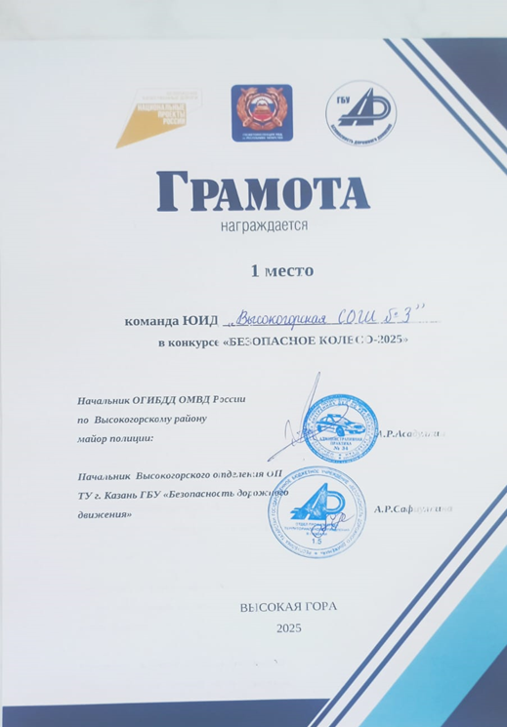
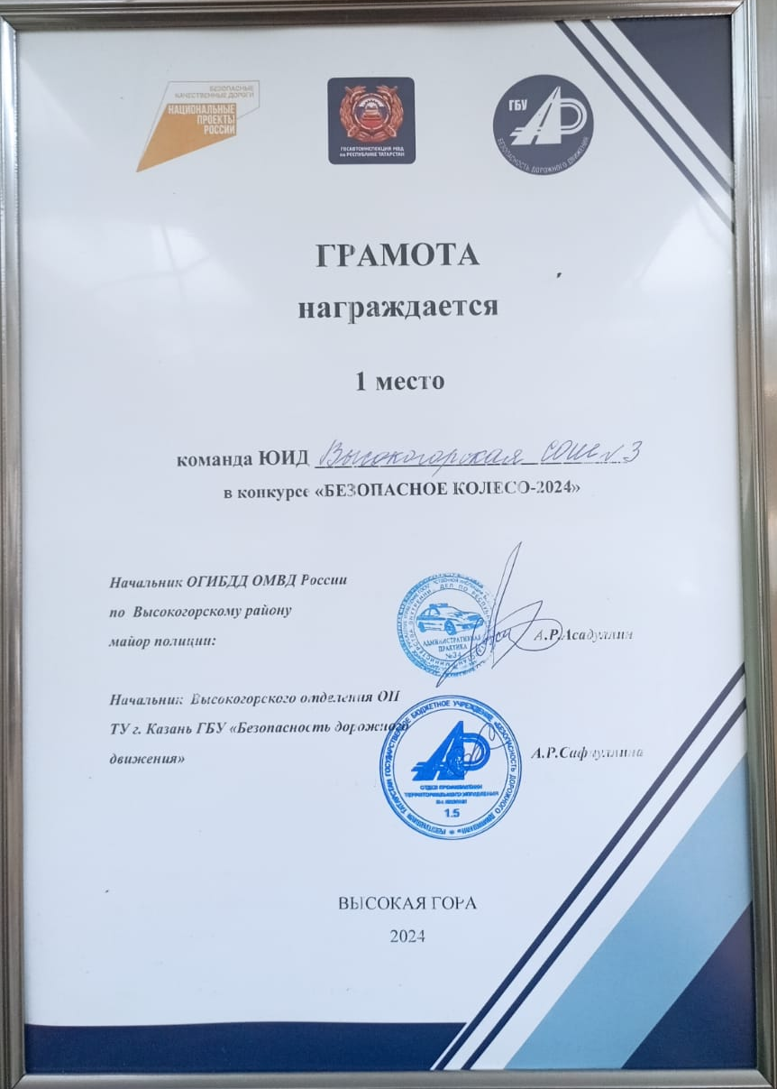

Таким образом, можно сделать вывод, что представленные технологии способствуют развитию и улучшение физических и эмоциональных качеств будущих участников дорожного движения.

- Список использованной литературы

1.Ковалько В.И. «Игровой модуль: курс по ПДД для школьников 1-4 классов». М.: ВАКО, 2006. 192 с. (Серия «Мастерская учителя»).
2.Фролов М.П., Спиридонов В.Ф. «Безопасность на улицах и дорогах: учебное пособие для 5-6 классов». М.: ООО «Издательство АСТ-ЛТД», 1997. 80 с. (Серия «Безопасность на улицах и дорогах»).
3.Пособие для родителей, воспитателей, учителей «Правила дорожного движения». Санкт-Петербург: «Прайм-ЕВРОЗНАК», 2007. 30 с. (Серия «ПДД»).

ПРИЛОЖЕНИЕ 1

Мастер-класс:
«Специальная физическая подготовка начинающего велосипедиста»

Уровень технической подготовленности тесно связан со степенью освоения техники движений велосипедиста, использованием различного спортивного инвентаря и условий внешней среды.

Тема: «Аутентичное оценивание физических возможностей учащихся».
Как определить уровень физической подготовленности учащихся к предстоящим испытаниям? Для этого необходимо смоделировать ситуацию, которая будет максимально приближена к реальным условиям повседневной или профессиональной деятельности, происходящей в помещении. Такой подход к оценке называется аутентичным оцениванием.

Способы оценивания.
«Мазки».
Это парное упражнение, близкое по характеру к боксерскому спаррингу, только проводится он без перчаток, а главная цель его – нанести противнику «мазок» по лицу кончиками пальцев и не пропустить ответного «мазка». Защищаться от мазков можно отклонением туловища. «Бой» проводится либо на время – обычно от 30 секунд до минуты, либо до определенного количества мазков – трех или пяти.
Данное упражнение способствует развитию реакции велосипедиста от веток деревьев при езде по пересечённой местности.
«Перетягивание».
Это упражнение на перетягивание противника, стоя на одной ноге. Оно развивает скорость реакции, ловкость, выносливость и силу, а также инициативность.
«Упражнение на статическую неподвижность»
Учащиеся бегают по залу, замирают по команде «СТОП» и стоят неподвижно 30 секунд. Велосипедисту временами приходится сохранять равновесие при движении с малой скоростью (например, на памптреке), причем в самых причудливых позах. Поэтому при обучении начинающих велосипедистов эти упражнения необходимо включать в свои тренировки.
«Упражнение для развития выносливости»
Обучающиеся выполняют висы на обеих руках, затем на правой и левой по отдельности. Хорошим временем считается 60 секунд
«Ходьба по бревну».
Для улучшения координации и владения собственным телом учащиеся ходят по бревну мелкими быстрыми шагами. Упражнение позволяет побороть страх при движении по узким мосткам.

«Проба Штанге»
. Испытуемый делает глубокий вдох, задерживает дыхание и зажимает нос пальцами, фиксируя время задержки дыхания. Для мальчиков 10–11 лет хороший результат — 30–40 секунд.
Упражнение позволяет судить о состоянии дыхательной системы учащегося. Это важно при подготовке к длительной езде.
«Быстрота и ловкость»
Оценивается тестом по скорости сжатия рукой падающей линейки или палки. Тест выполняют левой и правой рукой в положении стоя. Рука с разогнутыми пальцами (ребром ладони вниз) вытянута вперед. Учитель устанавливает линейку параллельно ладони обследуемого на расстояние 1-2 см. Нулевая отметка линейки находится на уровне нижнего края ладони. После команды «внимание» учитель в течение 5 сек. должен отпустить линейку. Перед обследуемым стоит задача как можно быстрее сжать пальцы в кулак и задержать падение линейки. Результат оценивается по расстоянию в сантиметрах от нижнего края ладони до нулевой отметки линейки. Для мальчиков неплохим результатом считается – 18-20 см.
Упражнение позволяет научиться манипулировать (управлять) одной рукой при движении на велосипеде (например, при подаче сигналов поворота рукой).
«Гибкость»
Оценивается наклоном вперёд с касанием отметки на уровне стоп и сохранением позы не менее 2 секунд. Тест проводится 3 раза, учитывается лучший результат. Хороший результат — минус 8–10 см. Упражнение позволяет поднимать предметы с земли сидя на велосипеде.
«Тест для силы мышц предплечья и моторики пальцев»
испытуемый комкает газету одной рукой, учитывается время сбора бумаги в кулак. Хороший результат — 5 секунд.
Заключение
Для эффективного применения данной методики необходимо соблюдение ряда условий. В частности, следует создать благоприятную атмосферу на уроке, в которой ученик будет чувствовать свою успешность.
Кроме того, между учащимися должен происходить активный обмен опытом и методами деятельности.
Также необходимо поставить задачу, которая будет способствовать не только получению новых знаний, но и развитию познавательной активности.
Все участники процесса обучения должны быть терпимы к возможным неудачам.
В зависимости от поставленной задачи и ситуации возможно использование индивидуальной, групповой или парной работы.

